Муниципальное бюджетное дошкольное образовательное учреждение
«Детский сад №3 «АБВГДейка» станицы Александрийской»

«Сказочный вечер в родной станице»

Конспект НОД по аппликации из фетра и фоамирана в подготовительной группе

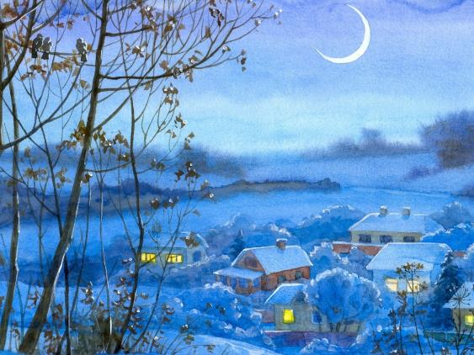

Воспитатель: Сотникова С.В.

ст. Александрийская

Конспект НОД по аппликации из фетра и фоамирана в подготовительной группе

Цели: продолжать знакомить детей с нетрадиционными техниками аппликации – аппликацией из ткани и фоамирана; учить передавать в аппликации образ родной станицы.

Задачи:
Образовательные: познакомить детей с такими материалами, как фетр и фоамиран. Продолжать знакомить детей с архитектурой станицы: дома бывают деревянные, кирпичные, блочные; одноэтажные и двухэтажные, каждый дом имеет свои особенности. Формировать навыки по созданию композиции.
Развивающие: развивать представления детей о родном крае, станице, в которой они живут, а также интерес к окружающему миру. Развивать интерес к творчеству, мелкую моторику рук, глазомер, навыки работы с ножницами и новыми материалами.

Воспитательные: воспитывать у детей патриотические чувства, любовь к родному краю, своей малой Родине; художественный вкус, самостоятельность и аккуратность в работе.
Оборудование и материалы: листы фоамирана синего (А4), серебристого и белого цвета; фетр белого, голубого, коричневого и желтого цвета; ножницы, кисти для клея, подставки под кисточки, клей, кусочки мела, клеенки и салфетки для каждого ребенка.Репродукции и иллюстрации зимних пейзажей, стереоколонка, аудиозаписи музыкальных произведений данной тематики.
Предварительная работа: наблюдения на прогулке и экскурсиях; беседа о родной станице, картинки с изображением станичных улиц; рассматривание иллюстраций , репродукций великих русских художников; чтение литературных произведений для детей о зиме, произведения ставропольских поэтов (Г. Паринова, О. Забусов, Р. Марченко, С. Гревцев, В. Попков).
Ход НОД:
Тихо звучит произведение П. И. Чайковского «Декабрь», воспитатель читает отрывок стихотворения И. Сурикова «Зима»:

Белый снег, пушистый
Белый снег пушистый
В воздухе кружится
И на землю тихо
Падает, ложится.
И под утро снегом
Поле забелело,
Точно пеленою
Всё его одело.
Тёмный лес что шапкой
Принакрылся чудной
И заснул под нею
Крепко, непробудно…
Воспитатель: Ребята, о каком времени года говорится в стихотворении? (ответы детей). Правильно. Наступила зима! Зима – это самое необыкновенное и сказочное время года. В глубокий сон погрузилась природа. Видят сны, объятые снегом, деревья. Греются в своих норках лесные обитатели. Лишь вьга, частая спутница зимы, гуляет по просторам Ставрополья.
А кто может назвать мне приметы и признаки зимы? (Ответы детей: становится очень холодно, часто стоит морозная погода; солнце редко выглядывает из-за туч и греет слабо; дни становятся все короче, а ночи длиннее; выпадает много снега, появляются повсюду сугробы; верхний слой воды в водоемах — речках, озерах, прудах и ручьях — промерзает и покрывается толстым слоем льда; люди кутаются в теплые вещи). А какие зимние месяцы, ребята, вы знаете? (Ответы детей).
Воспитатель: Ребята, вы - молодцы! А теперь, чтобы взбодриться, давайте проведем физ. минутку:
Физ. минутка «Мороз»
Вот вечер приближается (разведите руки в стороны),
Вьюга начинается (покачайте над головой руками из стороны в сторону).
Крепчает мороз (с усилием сожмите кулаки)
Щиплет щеки, щиплет нос (пальцами слегка ущипните щеки и нос)
Руки стали замерзать (потрите ладони)
Надо их отогревать (подышите на ладони).

Вечер приближается (разведите руки в стороны)
Темнота сгущается.
Нам домой давно пора
До свиданья! До утра! (помашите рукой на прощание).

Воспитатель: Многие великие композиторы и художники с своих произведениях отражали это чудесное время года. Посмотрите на некоторые из них, в которых художники показали нам всю красоту волшебной зимы (воспитатель демонстрирует репродукции: Д. Я. Александрова «Зимняя сказка», Н.П. Крымова «Зимний вечер», И. И. Шишкина «Зима», И. Левитана «Зимой в лесу», И.Э. Грабаря «Зимнее утро»). Дети рассматривают картины

Воспитатель: Не только природа с приходом зимы меняет свой облик, но меняется все вокруг: дома, тротуары, села и города. С приходом зимы не узнать и нашу станицу. Она становится необыкновенно красивая, какая – то сказочная. Деревья и дома одеты в белые пушистые шапки, в которых, кажется, им очень –очень тепло. А хотите сегодня стать художниками и изобразить зиму в нашей станице с помощью аппликации, но только не совсем обычным способом? (Ответы детей). Какой, чаще всего, материал в аппликации мы используем? (Ответы детей). Сегодня я хочу предлжить вам материал, с которым мы уже работали (фетр) и познакомить с новым - фоамираном.Что такое фоамиран? Фоамиран похож на резину или замшу. Он бархатист, как на вид, так и на ощупь. Сегодня мы будем работать с фоамираном, который покрыт блестками – синим (для вечернего неба), белым (для снега) и серебристым (для речки). Воспитатель показывает листы фоамирана детям, дает потрогать на ощупь. Фоамиран, в отличии от фетра, имеет изнаночную сторону.

Воспитатель: А сначала, ребята, мы подготовим свои пальчики к работе:
Пальчиковая игра «Зимой»
Снег пушистый лег на ветки.
Изображаем руками деревья: сгибаем руки в локтях и высоко поднимаем их.
Пальцы растопыриваем, изображая ветви дерева
И гулять бегут все детки.
Указательный и средний пальцы обеих рук «бегут» по столу, как ножки
Лепят бабу под окном,
Делаем «колечки» правой и левой рукой и устанавливаем их одно над другим
Дружно катят снежный ком.
Соединяем кончики пальцев рук так, чтобы получились «шарики»
Лыжи,
Скользить по столу ладонями вперед-назад
Санки
Ладони положить на стол вплотную друг к другу и совершать синхронные движения вперед-назад
И коньки
Ладони поставить на ребро и скользить ими вперед-назад по столу
Мчатся наперегонки.

Воспитатель показывает свой образец, объясняет ход работы.
Воспитатель: Сначала необходимо продумать сюжет своей будущей работы. Подобрать необходимый материал. Кусочком мела наметить детали, используя шаблоны. Вырезать из фетра и фоамирана детали аппликации. разместить на листе все детали, согласно сюжету. Затем наклеить все детали на основу клеем.

Дети внимательно слушают педагога, а затем самостоятельно выполняют работу (педагог помогает тем детям, у кого возникают затруднения)

В конце НОД воспитатель спрашивает, понравилось ли создавать свою зимнюю картину, что вызвало затруднения. Хвалит детей и предлагает разместить их работы на выставке для родителей, а вечером рассказать о своих впечатлениях близким и друзьям.

Примечание. Особенностью работы с фоамиранам является сложность вырезания, т.к. фоамиран является плотным материалом. Что же такое фоамиран? Фоамиран именуют вспененной резиной или пластичной замшей. Последнее название связано с текстурой материала. Он бархатист, как на вид, так и на ощупь. Первое имя объясняет химическую природу фоамирана. Это полимер. В его основе – этилен и винилацетат... Многие мастера по фоамирану – дети. Именно для их творчества этот материал создан. Именно в наборах для детей полимер впервые появился на прилавках магазинов. Начали с выпуска мягких букв, конструкторов и пазлов. Поэтому важно отметить безвредность фоамирана. Он не токсичен, разрешен для детского творчества. Нареканий на мягкую резину меньше чем, к примеру, на акрил.

Приложение.

Образец Воспитателя
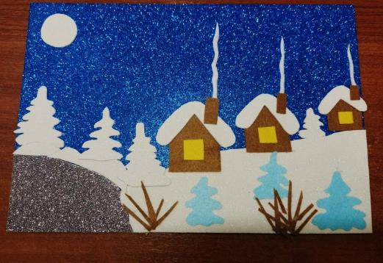

Шаблоны
